Verifica HTML-Javascript-CSS

Per lo svolgimento di questi esercizi è possibile utilizzare il pc.

Ogni esercizio deve essere scritto negli spazi appositi su questo documento ed inviato alla casella di mail [galdusmaffi@gmail.com](mailto:galdusmaffi@gmail.com) indicando CHIARAMENTE nella mail il proprio nome e cognome. (non saranno considerati file presenti sul disco del pc, mail senza titolo o chiara identificazione dell’allievo).

Eventuali pagine realizzate dovranno essere incluse nella cartella complessa contenente il presente file completo.

Tutto deve essere scritto in HTML5 usando CSS e Javascript, NON usare vecchi tag HTML.

**Esercizio 1 (vuoto = - punti 5):**

Scrivere di seguito il proprio nome, cognome e data odierna:

Nome: Alexander

Cognome: Aquino

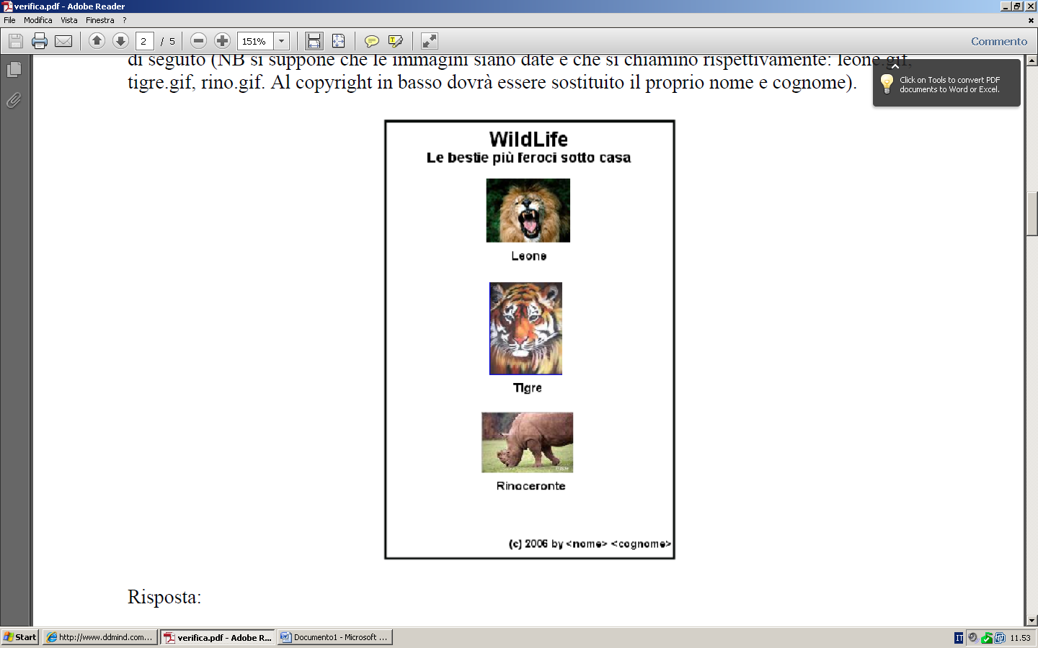Data: 27/11/2012

**Esercizio 2 (punti 25):**

Scrivere un documento html che produca una pagina web il più possibile simile a quella raffigurata

di seguito (NB si suppone che le immagini siano date e che si chiamino rispettivamente: leone.gif,

tigre.gif, rino.gif. Al copyright in basso dovrà essere sostituito il proprio nome e cognome).

Risposta:

<!DOCTYPE html>

<html>

<head>

<title> Verifica Alexander Aquino </title>

<link rel="stylesheet" href="css/MioCss.css" type="text/css">

</head>

<body>

<div class="centrato">

<table class="centrata">

<br>

<tr>

<th>

<h1>WildLife</h1>

<h1>Le bestie più feroci sotto casa</h1>

<img src="images/Leone.gif" alt="Leone">

<h1>Leone</h1>

<br>

<img src="images/Serpente.gif" alt="Serpente">

<h1>Serpente</h1>

<br>

<img src="images/Coccodrillo.gif" alt="Coccodrillo">

<h1>Coccodrillo</h1>

<br>

<br>

<DIV align="right">(c) 2006 by Alexander Aquino</DIV>

</th>

</tr>

</table>

</div>

</body>

</html>

**Esercizio 3 (punti 20):**

Scrivere un documento html che produca una pagina web contente una tabella il più possibile simile

a quella raffigurata sotto:

**Orario Lezioni**

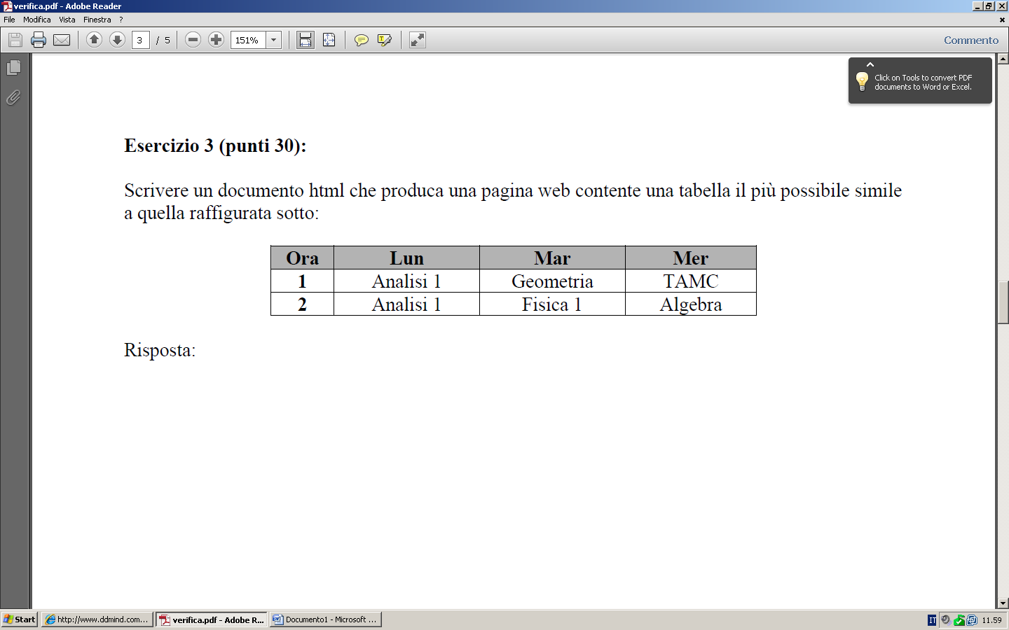

Risposta:

**<!DOCTYPE html>**

**<html>**

**<head>**

**<title> Verifica Alexander Aquino </title>**

**<link rel="stylesheet" href="css/MioCss.css" type="text/css">**

**</head>**

**<body>**

**<div class="centrato">**

**<table class="centrata">**

**<br>**

**<br>**

**<div class="testoVerde"><h1>Orario Lezione</h1></div>**

**<tr>**

**<th bgcolor="#A9A9A9">Ora</th>**

**<th bgcolor="#A9A9A9">Lun</th>**

**<th bgcolor="#A9A9A9">Mar</th>**

**<th bgcolor="#A9A9A9">Mer</th>**

**</tr>**

**<br>**

**<tr>**

**<th>1</th>**

**<th> Analisi 1 </th>**

**<th>Giometria</th>**

**<th>TAMC</th>**

**</tr>**

**<tr>**

**<th>2</th>**

**<th> Analisi 1 </th>**

**<th>Fisica 1</th>**

**<th>Algebra</th>**

**</tr>**

**</br>**

**</table>**

**</div>**

**</body>**

**</html>**

**Esercizio 4 (4 punti per ogni risposta esatta)** (produrre una pagina html che esegua il codice)**:**

a) Che effetto ha l’istruzione javascript:

*alert(“ciao”+nome);*

[_] Avvia il browser web

[_] Chiede all’utente di inserire il proprio nome

[x] Mostra il messaggio “ciao” all’utente

[_] Nessuna delle precedenti, ha il seguente effetto: _____________________________________

_______________________________________________________________________________

b) Qual’è il tag con cui inizia solitamente una pagina web:

[_] <page>

[x] <html>

[_] <head>

[_] <tossic>

[_] Nessuna delle precedenti

c) Che effetto ha il seguente codice javascript?

*document.write(“<table>”);*

*for(i=0;i<5;i++) {*

*document.write(“<tr><td>”+i+”</td></tr>);*

*}*

*document.write(“</table>”);*

[_] genera 5 link a delle pagine web

[_] genera 4 link a delle tabelle

[x] genera una tabella con 5 righe

[_] genera una tabella con 4 righe

[_] Nessuna delle precedenti, ha il seguente effetto: _____________________________________

_______________________________________________________________________________

d) l’istruzione “prompt” in javascript:

[_] Riavvia il pc

[_] Allinea un’immagine

[_] Mostra il contenuto di una variabile

[x] Nessuna delle precedenti, ha il seguente effetto: Questa istruzione ci permette di ricevere dei dati dall’utente e di salvarli all’interno di una variabile.

e) Per generare dei numeri casuali interi da 1 a 108 uso la seguente espressione javascript:

[x] Math.floor(Math.random*108)+1

[_] Math.random*109

[_] Math.floor(1, 107)

[_] Random(4+8+15+16+23+42)

**Esercizio 5 (30 punti):**

Dare una breve definizione ai seguenti tag html, istruzioni css o javascript, dandone un esempio di utilizzo:

<input type=data>:Serve per mettere la data con un codice più piccolo.

if / else: _______________________________________________________________________

______________________________________________________________________________

______________________________________________________________________________

<hr /> Serve per inserire delle linee di separazione.

<a href=”..”> Serve per collegare un’altra pagina web.

(Es.<ahref=”Index.html”><span>Orario</span></a>.

h1, h2, h3 { color: yellow; }:Serve per mettere il grassetto rispetto alle dimensione che si vuole.

cursor: url('/img/mouse.jpg');Serve per cambiare l’aspetto dell’imagine del mouse.

<ol> <li src=img/punto.jpg>elemento a </li> <li></li> </ol>:Serve per modificare l’aspetto dell’enco puntato.

Quale e’ il codice html che consente di stampare a video questa scritta: <@ è più bello di &>

______________________________________________________________________________

______________________________________________________________________________

______________________________________________________________________________

**Spiega il seguente codice HTML (10 punti)**

<select>

<optgroup label="Macchine svedesi">

<option value="volvo">Volvo</option>

<option value="saab">Saab</option>

</optgroup>

<optgroup label="Macchine tedesche">

<option value="mercedes">Mercedes</option>

<option value="audi">Audi</option>

</optgroup>

</select>

: Permette di creare una casella di scorrimento con alcune opzioni di scegliere.